# 网站帮助

### **网站主页结构图**：

|  |  |  |  |
| --- | --- | --- | --- |
| 网页导航栏 | | | |
| 风景图片轮流展示 | | | 新闻滚动 |
| 经济新闻区 | 政治新闻区 | | 教育新闻区 |
| 美食展示区区 | 风光展示区 | | 历史展示区 |
| 赋能发展图片 | | 预算项目公示图 | |
| 疫情防控提示 | | | |
| 版权说明 | | | |

### 网站子页结构图：

|  |  |
| --- | --- |
| 网页标题导航栏 | |
| 顺德风光展示 | |
| 新闻详情内容 | 网站搜索栏 |
| 网站快捷菜单 |

### 主页效果展示：

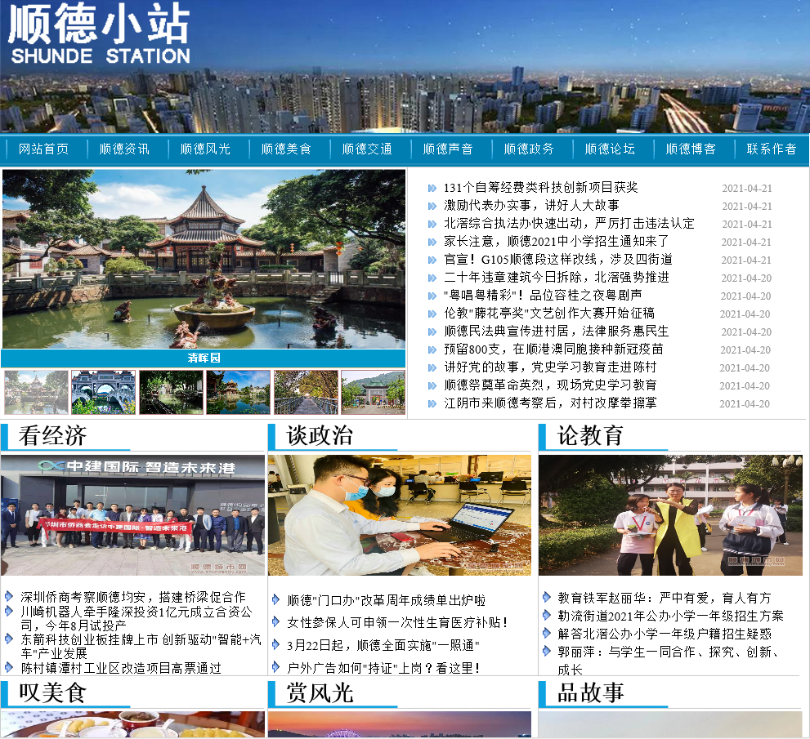

### 子页效果展示：

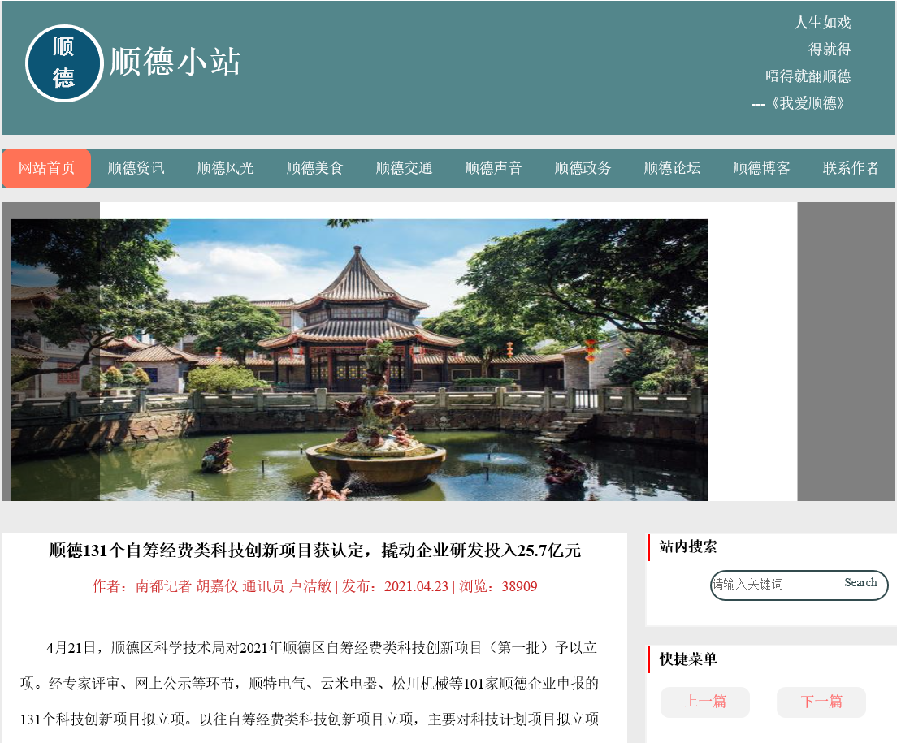

### 主页亮点效果展示：

1. 动态导航栏，带有指示效果（鼠标经过时出现指示效果）

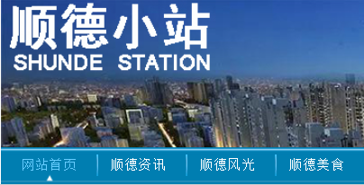

1. 滚动风景展示（图片自动播放以及鼠标经过会出现滤镜效果）

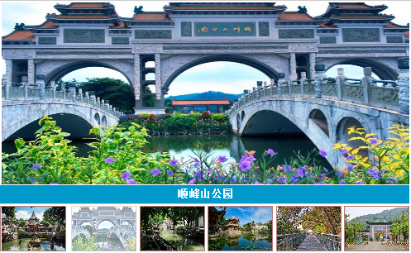

1. 新闻区图片鼠标经过时出现flash放大动画

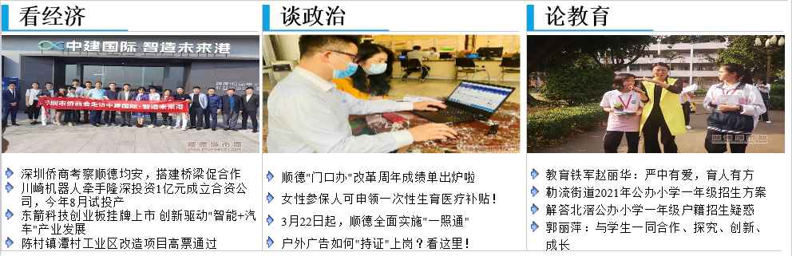

1. 新闻标题鼠标经过时会出现文字变色

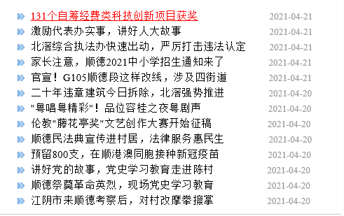

### 子页亮点展示：

1. 鼠标停留网页标志“顺德”二字旋转特效



1. 进入网站时加载标语特效

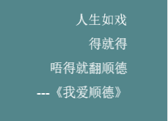

1. 自动滚动风景图片展示

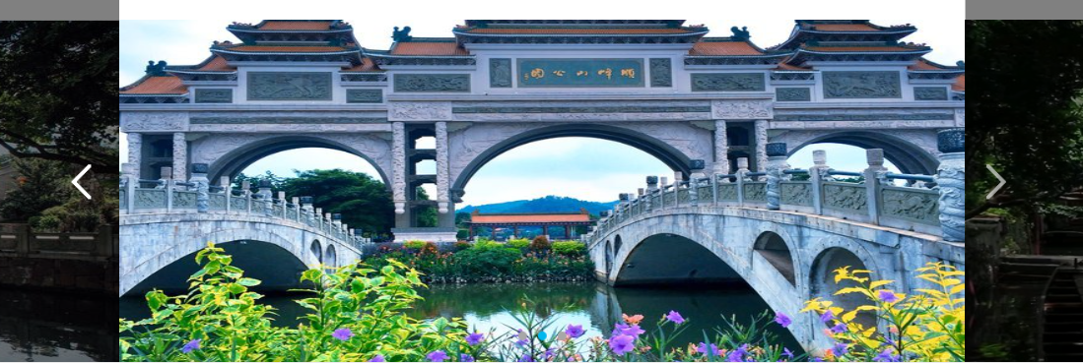

1. 站内搜索框特效

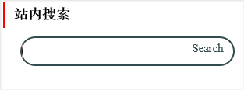

1. 快捷菜单鼠标经过时按钮旋转特效

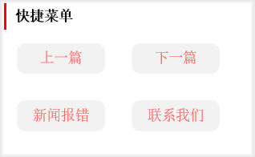

6. 链接新闻鼠标经过或指向时特效

